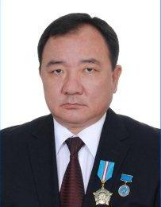

**ХАХАЗОВ Шакир Хусаинович**

Родился в 1958 году в городе Жаркент, Алматинской области.

Окончил Казахский государственный университет имени  
 С.М. Кирова, Алматинский институт народного хозяйства.

Трудовой путь начинал учителем математики.

Работал в комсомольских организациях, начальником РСУ «Казремстройбыт», директором кирпичного завода треста «Панфилов колхозсрой», заместителем директора ТОО «ZAAIR», директором   
ТОО «Ай-Би», заместителем директора по производству ТОО «АГРС-Контракт».

С 2004 года является генеральным директором ТОО «ОСК-Стройсервис».

Член Правления ОО «Ассоциация дунганскихэтнокультурных центров», член Совета Ассамблеи народа Казахстана.

____________